Práctica 2

- Desde el menú de inicio realiza un bloqueo de pantalla de la cuanta de usuario y sierra sesión. Una vez que inicies de nuevo la sesión realiza una captura de pantalla de inicio y del menú inicio con la técnica que ya conoces para que se almacene automáticamente.

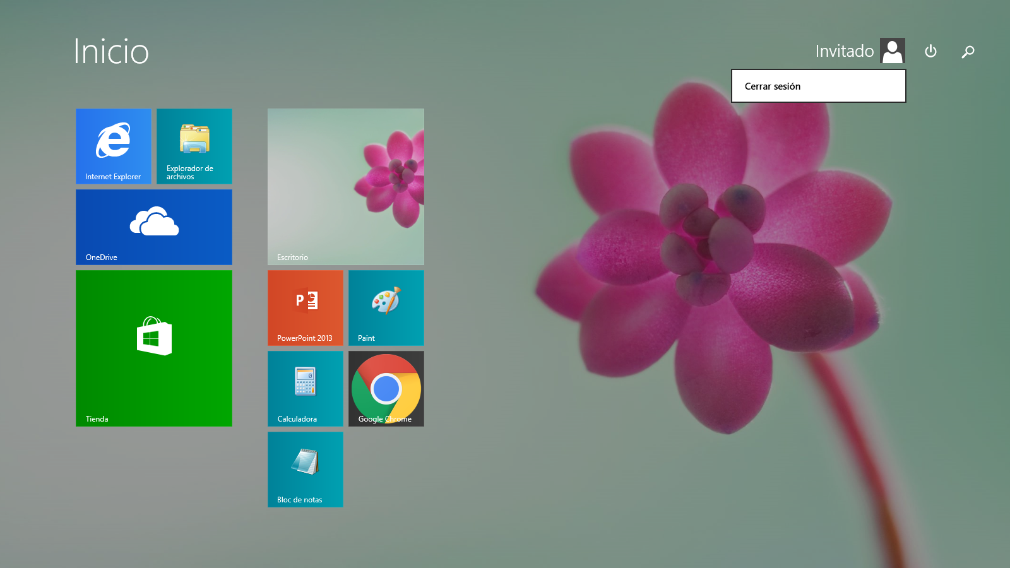

- Elige dos mosaicos y cambia los de tamaño ancho.
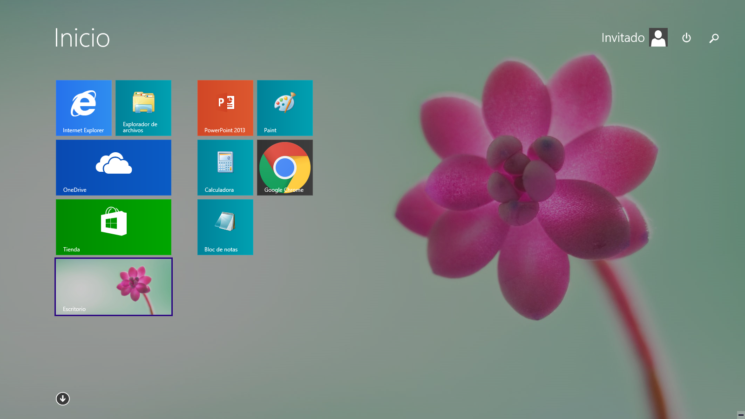
- Elige dos mosaicos y cámbialo a tamaño pequeño.
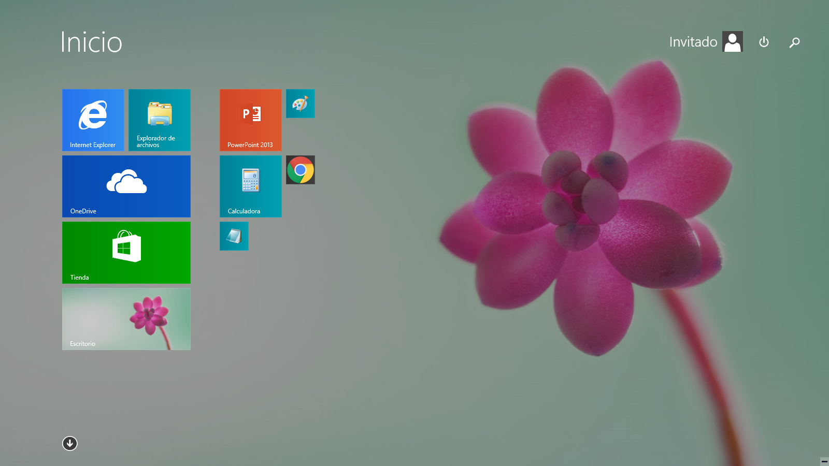

- Elige un mosaico y cámbialo a tamaño grande.
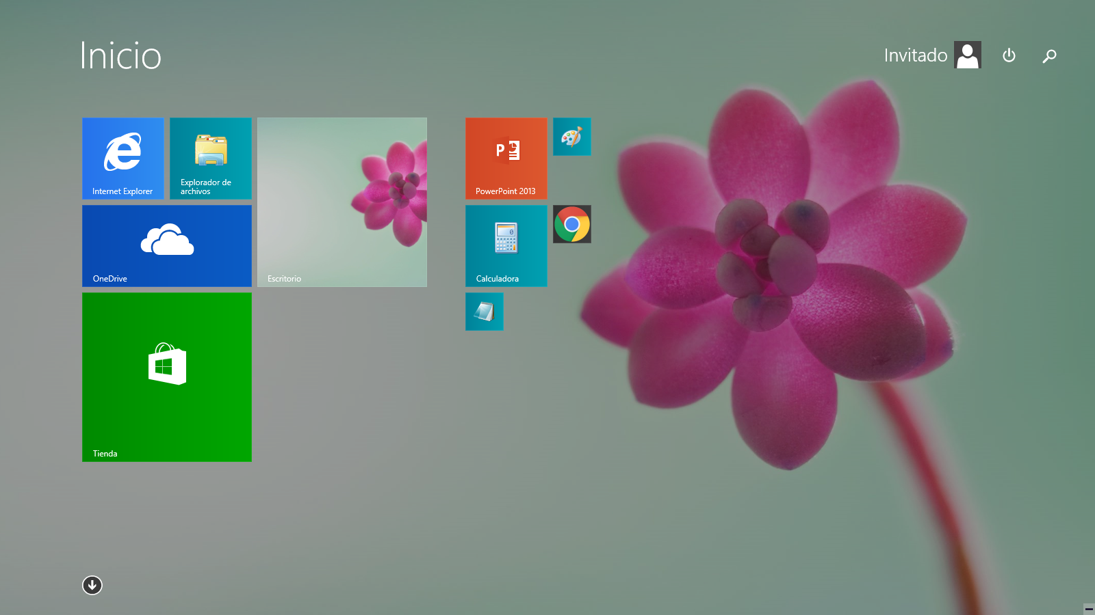
- Reorganiza en un solo grupo los mosaicos que cambiaste de tamaño y realiza otra captura de pantalla de inicio.
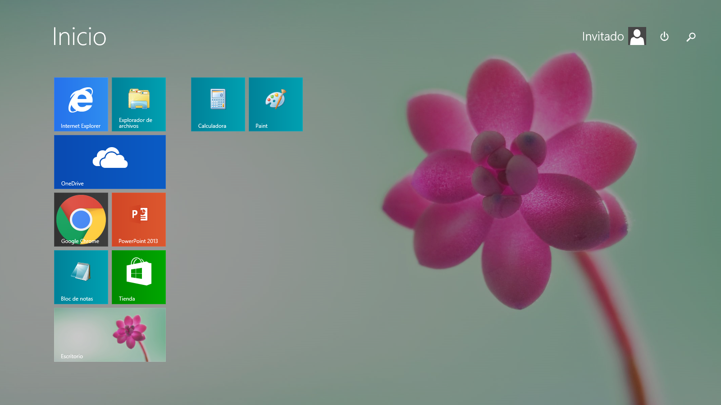
- Ancla una aplicación a las barra de tarea.

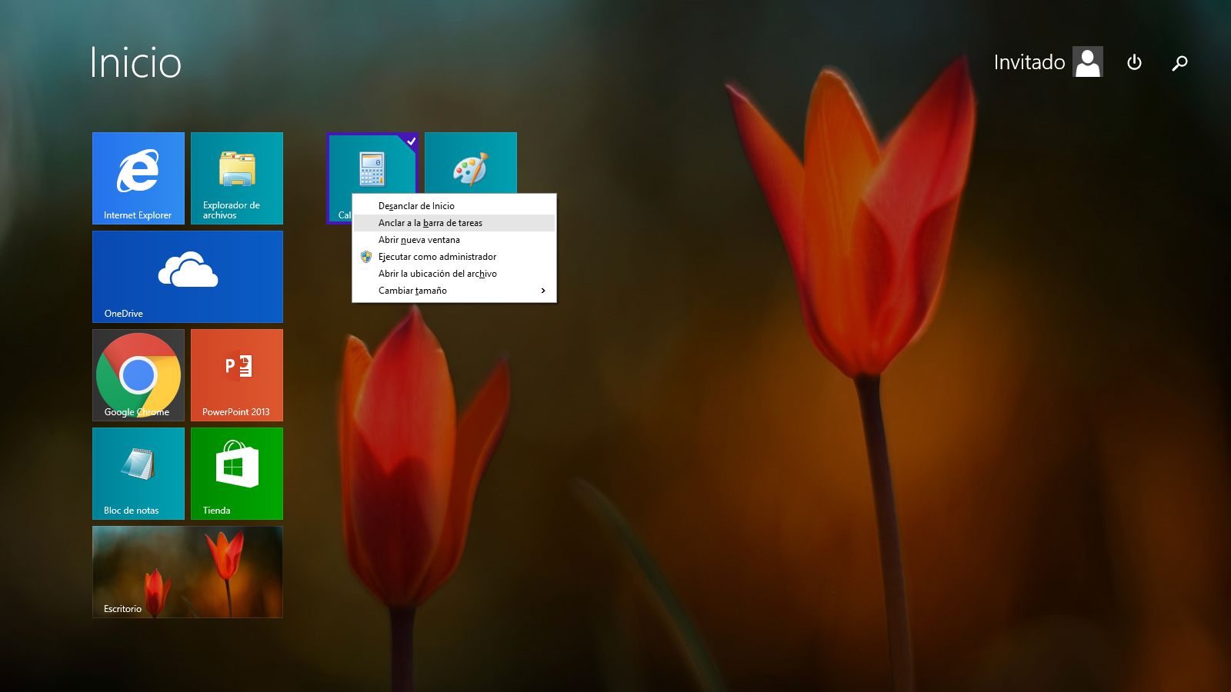
- Desde el cuadro de búsqueda de la barra de tareas, busaca la aplicación el tiempo y ancla la pantalla de inicio.

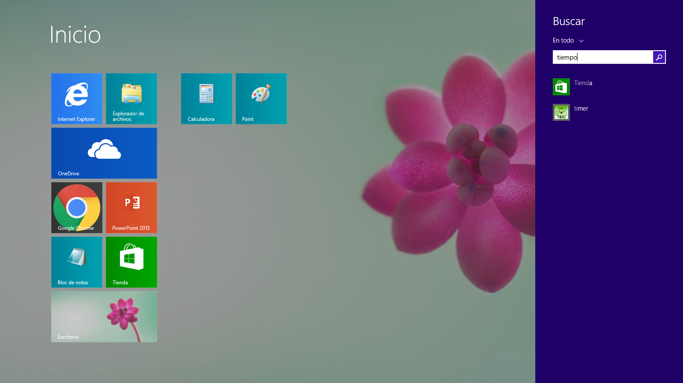
La aplicación no aparece en Windows 8
- Realiza la captura de pantalla de inicio y de la barra de tareas.
